西南石油大学实验报告

课程名称：数据库原理及应用
实验项目名称：实验项目3 SQL数据定义语言
专业年级班级、姓名、学号：软件17级5班、黄林、201731062526
实验时间地点：2019.1.4 明理楼B403
实验指导教师：刘小玲
成绩:

注意：在粘贴截图时请保留窗口完整标题，但只需保留关键界面，多余的空白界面请删除。

一、实验课时：4

二、实验目的
(1) 掌握使用Transact-SQL语句创建、删除数据库的方法
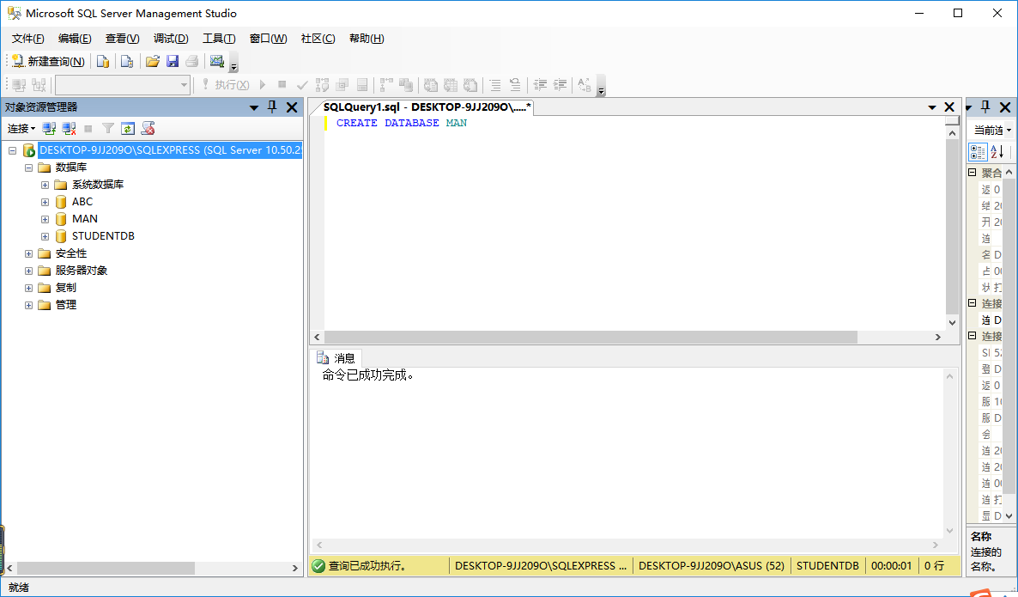
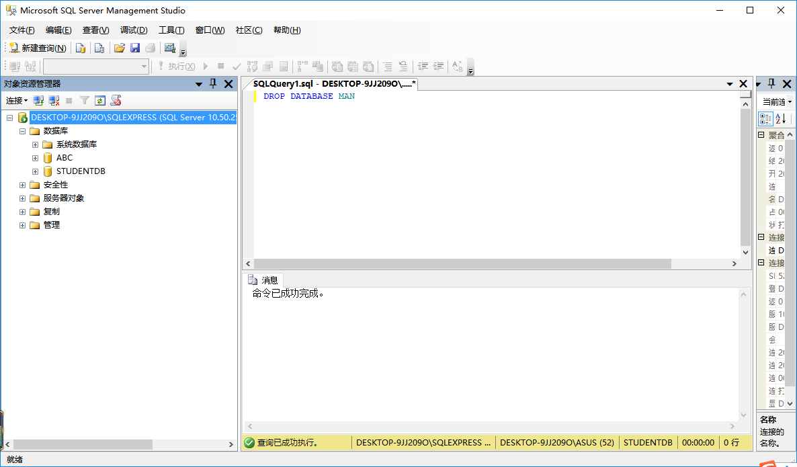

- 掌握使用Transact-SQL语句创建、修改、删除表的方法
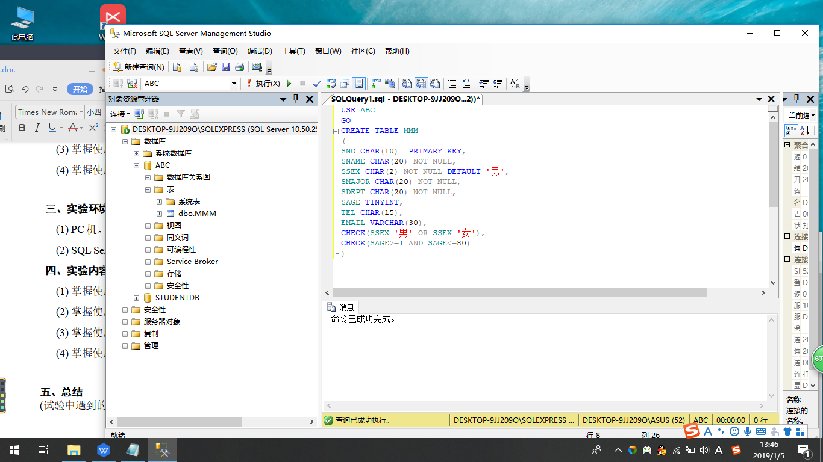
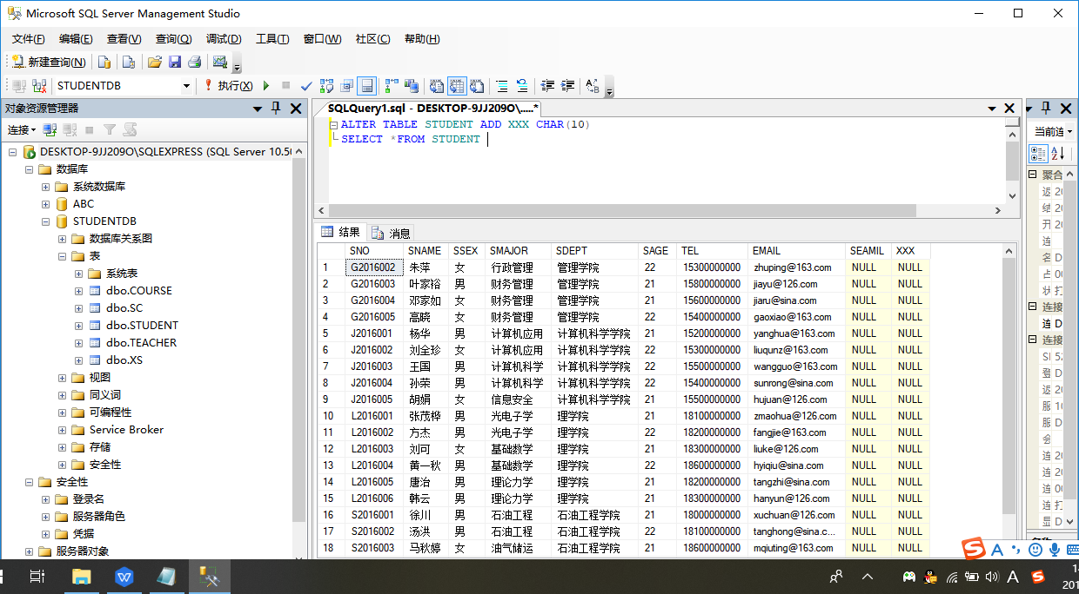
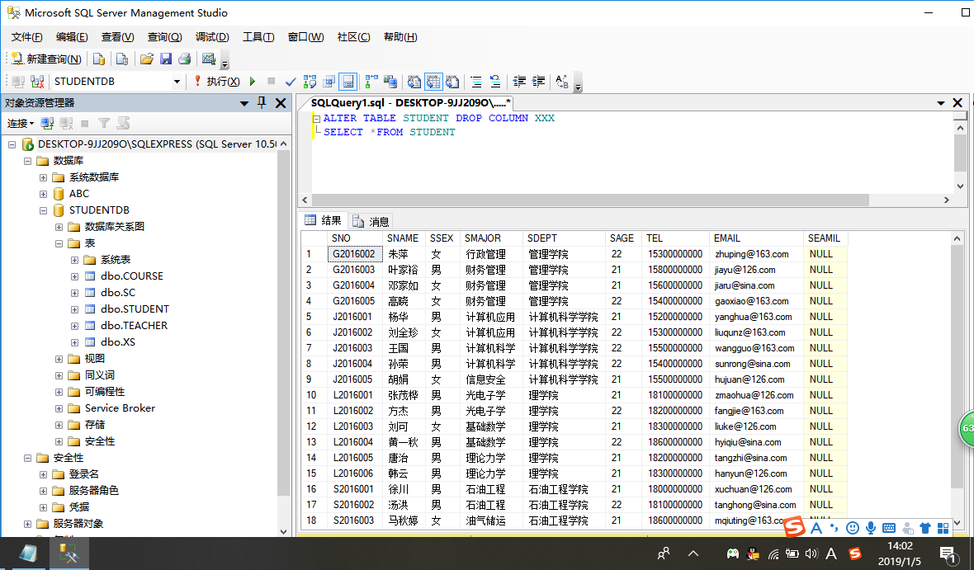
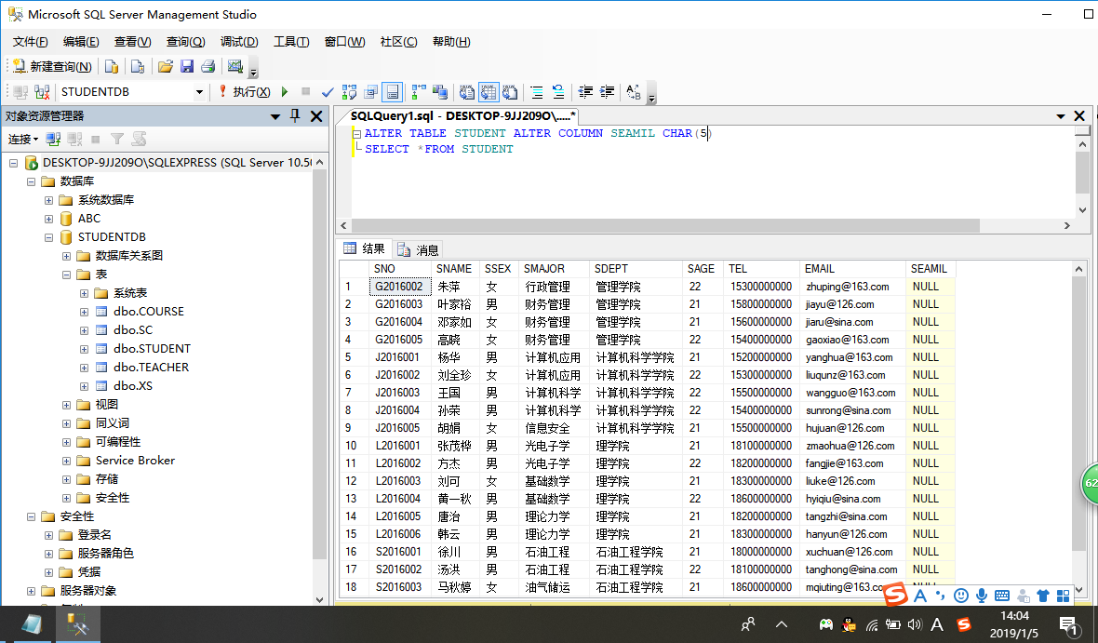

- 掌握使用Transact-SQL语句创建、删除数据库完整性约束条件的方法

(4) 掌握使用Transact-SQL语句创建、修改、删除、查询视图的方法
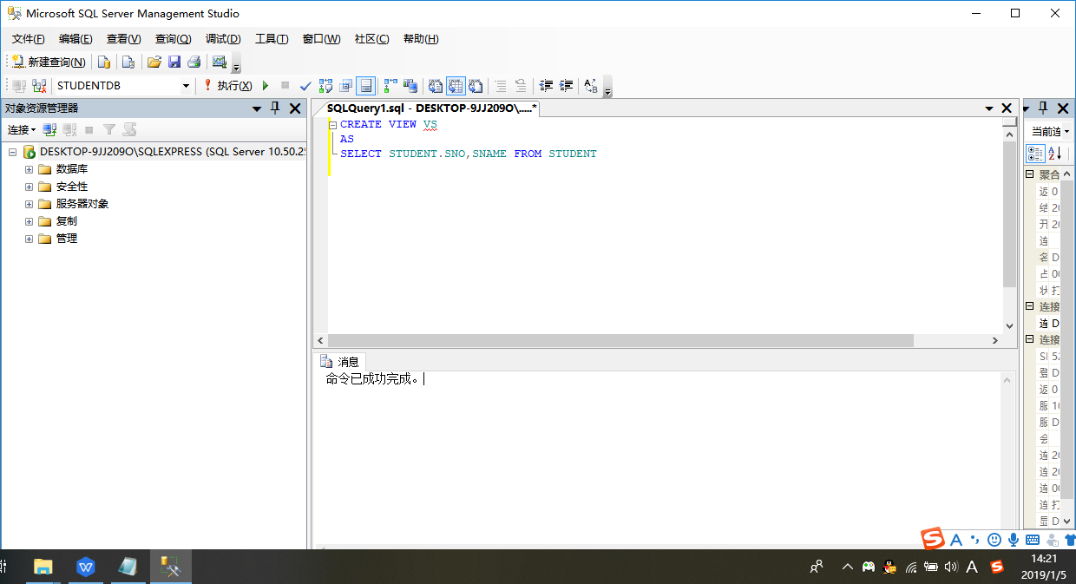
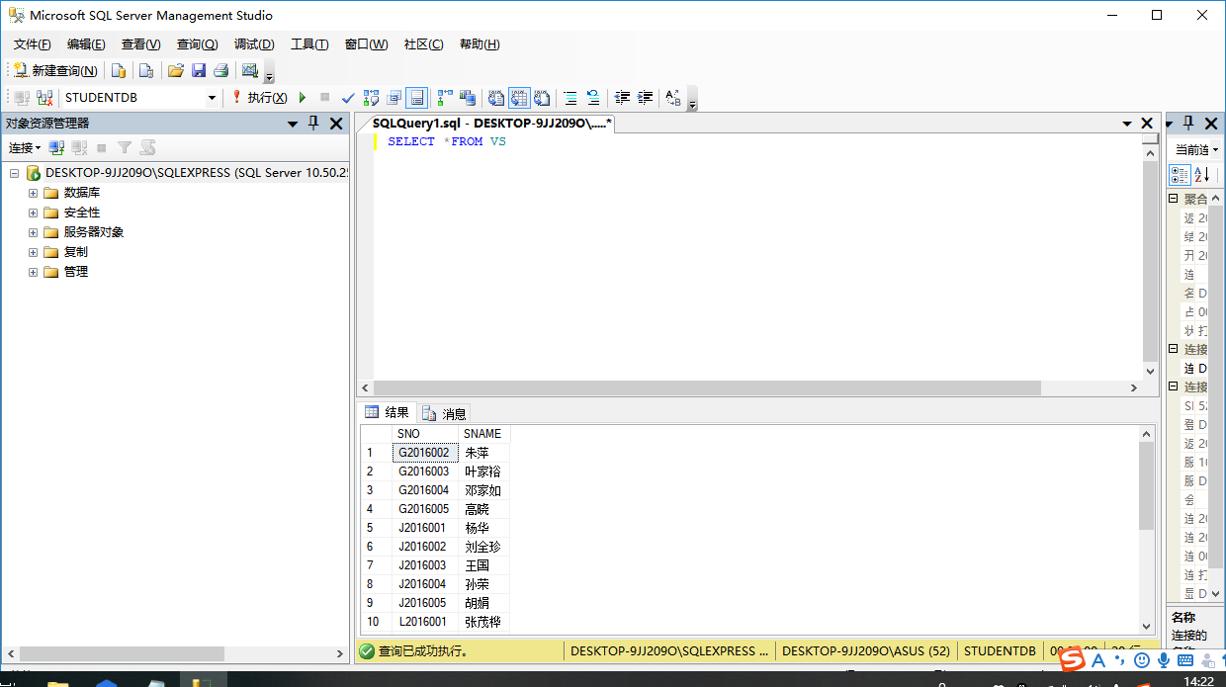
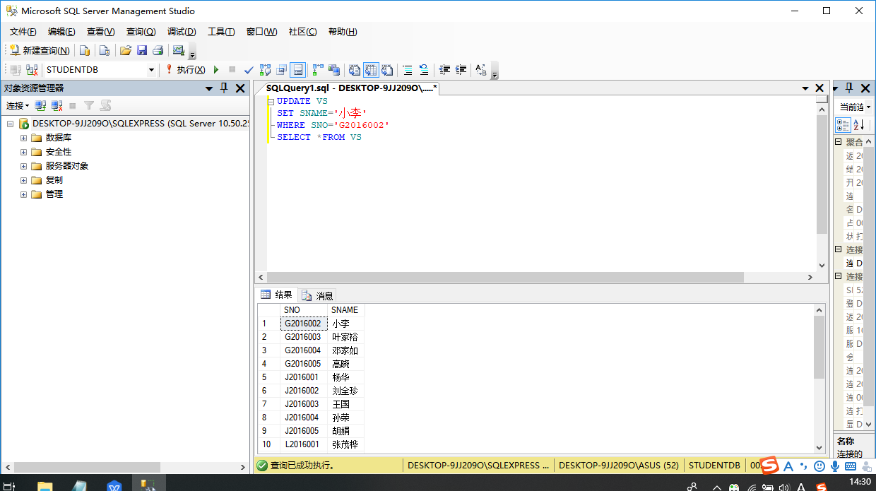
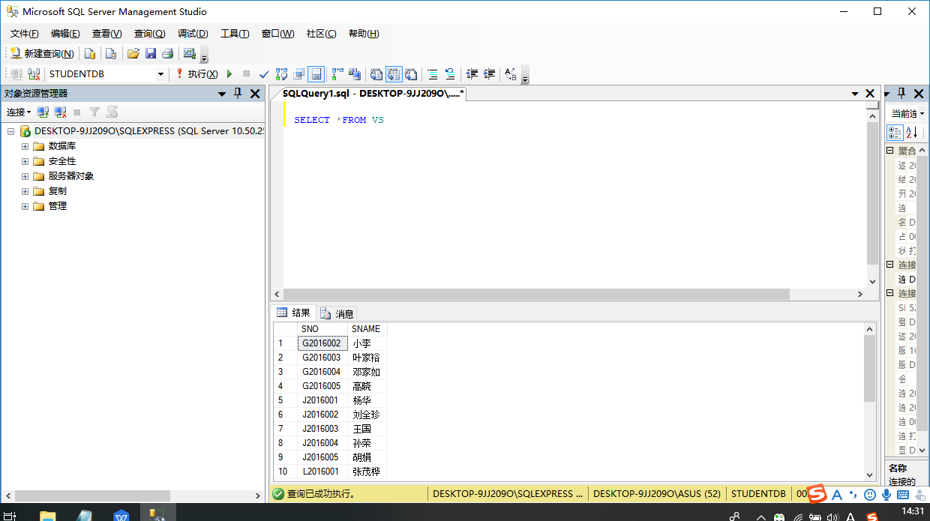
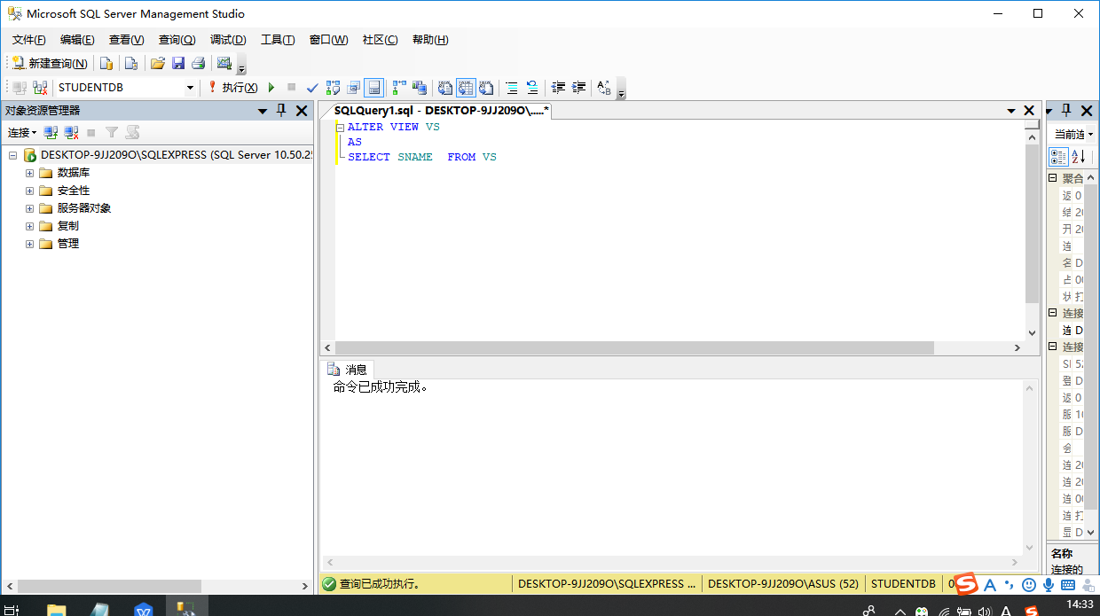

三、实验环境
(1) PC机。
(2) SQL Server 2000/SQL Server 2005。

四、实验内容及遇到的问题
(1) 掌握使用Transact-SQL语句创建、删除数据库
(2) 掌握使用Transact-SQL语句创建、修改、删除表
(3) 掌握使用Transact-SQL语句创建、删除数据库完整性约束条件
(4) 掌握使用Transact-SQL语句创建、修改、删除、查询视图

五、总结
(试验中遇到的问题的小结)

